|  |
| --- |
| **UNIVERZITET U NOVOM SADU**  **FAKULTET TEHNIČKIH NAUKA**  **NOVI SAD**  **Departman za računarstvo i automatiku**  **Odsek za računarsku tehniku i računarske komunikacije**  **IoT koncept pametne bolnice**  **Projektni tim: Đorđe Đokić, Jovana Jezdimirović, Radenko Mihajlović**  **Broj indeksa: RA100/2017, RА190/2018, RА214/2018**  **Predmet: Osnovi računarskih mreža 2**  **Mentor rada: Miloš Pilipović**  **Novi Sad, mart, 2021.** |

Sadržaj

[IoT 2](#_Toc67943991)

[Koncept pametne bolnice 3](#_Toc67943992)

[Plan bolnice 4](#_Toc67943993)

[Dolazak pacijenta u bolnicu 7](#_Toc67943994)

[Modeli uređaja 8](#_Toc67943995)

[Komunikacioni model 8](#_Toc67943996)

[Spisak MQTT tema 10](#_Toc67943997)

# IoT

Internet stvari (IoT) je mreža fizičkih objekata kojima se može pristupiti putem Interneta i koji poseduju ugrađene tehnologije pomoću kojih mogu da vrše interakciju sa svojim unutrašnjim komponentama ili spoljašnom sredinom.

IoT svoju primenu nalazi kako u industriji, medicini i nauci, tako i u sektoru komercijalne elektronike. On umnogome olakšava naše živote tako što omogućava da naši domovi, kancelarije i vozila budu pametniji i lakši za upotrebu. Ova oblast se brzo razvija i postaje sve rasporstranjenija. Zanimljiv podatak je da danas postoji više IoT uređaja nego što je ljudi na svetu.

Glavne celine koje čine jedan IoT sistem su pametni uređaji, kontroler sistema, korisničke aplikacije i servisi u oblaku.

Pameti uređaji

* Senzori - prate fizičke karakteristike svog okruženja (temperaturu, vlagu, osvetljenost, itd.)
* Aktuatori - izvršavaju komande, tj. mogu da menjaju svoje stanje u skladu sa tim komandama.

Kontroler sistema

Upravlja celokupnim sistemom. Omogućuje priključivanje krajnjih uređaja u mrežu i realizuje kompletnu logiku upravljanja aktuatorima na bazi senzora i informacija sa interneta.

Korisničke aplikacije

Omogućavaju nadzor i upravljanje sistemom. Najčešće su to mobilne i veb aplikacije.

Servisi u oblaku

Omogućavaju udaljeni pristup, nadzor i upravljanje sistemom.

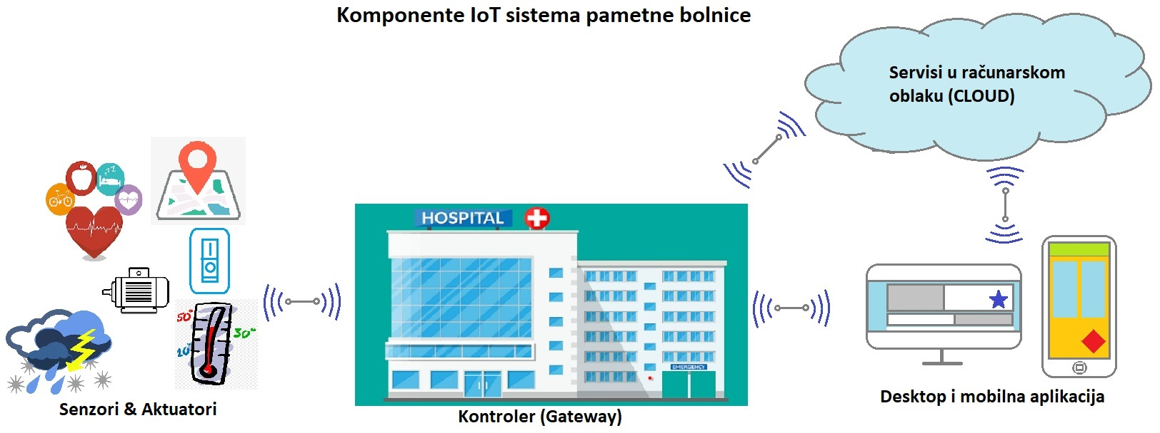

# Koncept pametne bolnice

Cilj ovog projektnog rada je realizacija „pametne“ opšte bolnice koja će pomoći unapređenju zdravstvenog sistema tako što će poboljšati kvalitet usluga koje se pružaju pacijentima, kao i olakšati rad zaposlenima bolnice.

Prednosti koje ova pametna bolnica pruža su takođe i efikasnost, brža i jednostavnija obrada podataka, poboljšanje odnosa između pacijenata i medicinskog osoblja, podsticanje profesionalnog razvoja korišćenjem informacionih tehnologija i mnoge druge stvari.

## Plan bolnice

**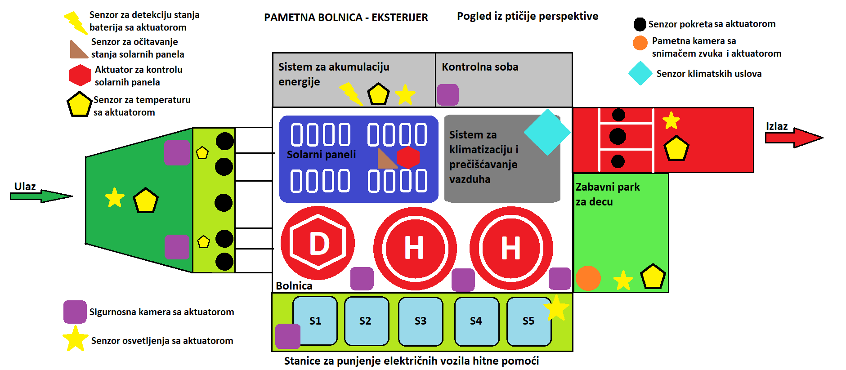**

Slika 1

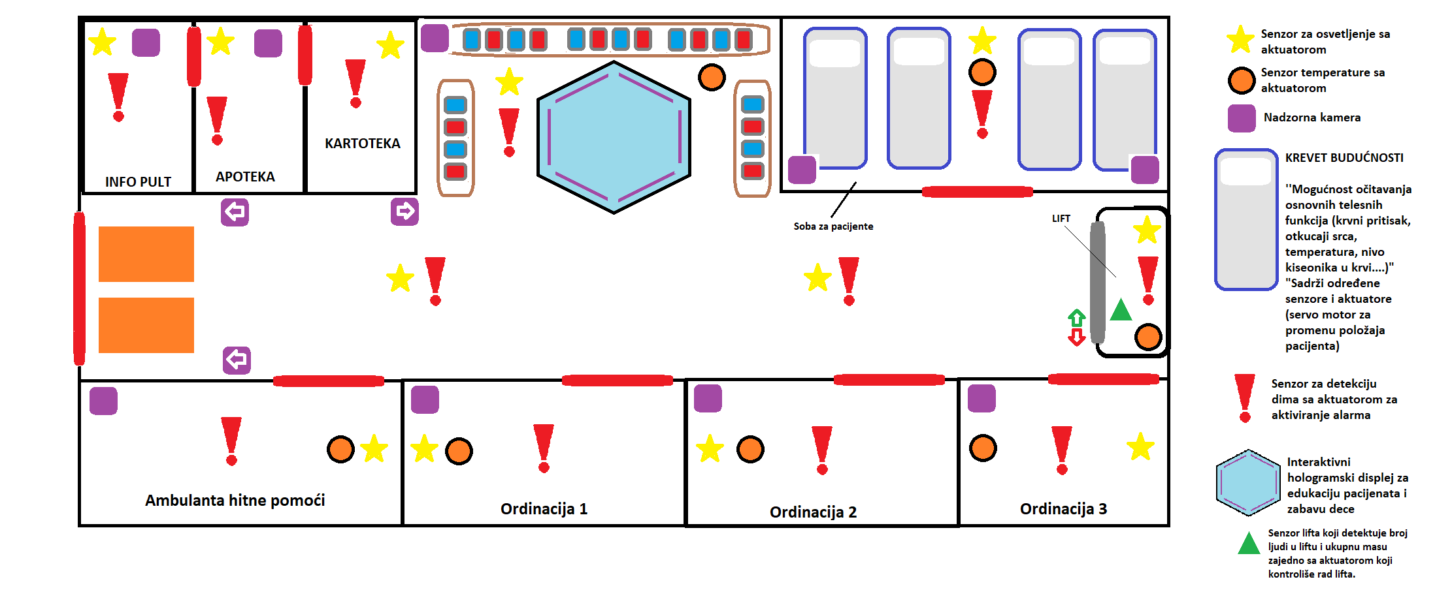

Slika 2

## sprat_2.png

Slika 3

Na slici 1 prikazan je model eksterijera bolnice (spoljašnji izgled). Na samom prilazu bolnici sa strane glavnog ulaza se nalazi prolaz koji vodi do ulaznih vrata u bolnicu. Na tom mestu se nalaze sigurnosne kamere koje beleže sve osobe koje ulaze u bolnicu i računaju brojno stanje ljudi u bolnici. Pored toga, nalaze se još i senzori osvetljenja, pokreta i temperature. Takođe, u okolini bolnice postoje i stanice za punjenje električnih vozila koje su obezbeđene sigurnosnim kamerama, a na punionicama prednost imaju vozila hitne pomoći. Bolnica poseduje i sistem za akumulaciju energije, koji je smešten u zasebnu prostoriju. Tu se nalaze pametne baterije koje skladište električnu energiju prikupljenu solarnim panelima sa krova bolnice. U slučaju naglog gubitka električne energije, ovaj sistem može zadovoljiti potreve bolnice dovoljno dugo dok kvar ne bude otklonjen. Na krovu se takođe nalazi i prostorija u kojoj su smeštene izlazne jedinice klima uređaja i sistema za prečišćavanje vazduha. Tu su još i dva heliodroma i jedno mesto za spuštanje drona sa kojim je moguće dostaviti medikamente koji su hitno potrebni bolnici. Na izlazu iz bolnice se nalaze vrata koja se sama otvaraju kada detektuju prolaznike i u blizini se nalazi zabavni park za decu koji je obezbeđen pametnim kamerama koje mogu detektovati plač deteta, povredu i shodno tome obavestiti lekare i roditelje.

Na slici 2 prikazano je prizemlje bolnice. Na samom ulazu, svaka osoba je dužna da prođe kroz dezobarijeru kako bi se izvršila dezinfekcija. Dezo barijere same detektuju prolaznike i shodno tome reaguju. Pacijenti koji pristižu mogu sačekati u čekaonici u kojoj se nalazi i hologramski displej gde se mogu informisati, edukovati ili zabaviti. U samom hodniku i čekaonici su postavljeni senzori za osvetljenje, temperaturu, dim (protivpožarni sistem), kao i kamere video nadzora. Prostorije označene kao Ordinacije su opšte namene, služe za pregledanje pacijenata i dijagnozu stanja, a mogu se i prilagoditi trenutnim potrebama bolnice, za slučaj da je potrebno napraviti specijalnu ordinaciju tokom epidemije (samo za pregled pacijenata sa simptomima zarazne bolesti). Na ulazu u svaku prostoriju se nalaze i pametna vrata, koja se sama otvaraju prilkom ulaska/izlaska. Takođe detektuju broj osoba koji ulazi ili izlazi iz prostorije, i zabranjuju ulaz ukoliko je dostignut maksimalan broj osoba u određenoj prostoriji. U sobi za pacijente pored sistema za nadzor pacijenata preko kamera, senzora za osvetljenje, požar, temperaturu, nalaze se i pametni kreveti koji su u mogućnosti da beleže sve informacije od značaja o pacijentu, kao što su krvni pritisak, ekg, temperatura, otežano disanje, umor itd. Moguće je još i podešavanje položaja prilikom ležanja, kako bi se pacijenti što udobnije smestili, ili kako bi se postavili u određeni položaj za pregled od lekara. Na kraju, imamo i lift, koji će nas odvesti na sledeći sprat.

Na slici 3 je prikaza prvi sprat bolnice. Na njemu se nalaze tri sobe za smeštanje pacijenata nad kojima je izvršena operacija i moraju ostati duže vreme u bolnici. U svakoj od soba se nalaze pametni kreveti, kao i niz senzora i aktuatora koji će omogućiti da se pacijenti prijatno osećaju tokom boravka u njima. Na tom spratu se nalaze i dve operacione sale,

kao i posebna prostorija koja služi za pripremu osoblja za hiruršku intervenciju.

## Dolazak pacijenta u bolnicu

Pacijent, nakon zakazanog termina putem aplikacije Smart Hospital, dolazi u bolnicu na redovni pregled. U bolnici ga dočekuje prijatna temperatura, kao i ugodna osvjetljenost. Odlazi u kartoteku, gdje ga već čeka njegov spremljen karton o liječenju. Nakon toga odlazi u čekaonicu gdje se putem hologramskog displeja dodatno informiše o značaju redovnog pregleda, što u njemu budi odgovornost, te se unaprijed zakazuje na kontrolu putem aplikacije Smart Hospital (6 mjeseci od današnjeg dana). Zatim odlazi u sobu za pacijente, gdje mu se pomoću kreveta budućnosti ustanovljuje povišen krvni pritisak i nepravilnosti u otkucajima srca, te ga nakon toga proslijeđuju u ordinaciju 3. U ordinaciji 3 doktor vrši dodatne preglede, odakle sa lekarom odlazi na drugi sprat, gdje ga doktor smješta u sobu 1. Nakon 2 dana provedena u bolnici, redovnoj kontroli kreveta budućnosti i lekara, pacijentu se stabilizovalo stanje te ga proslijeđuju u ordinaciju na poslednju kontrolu. Tu mu doktor propisuje lekove, nakon čega odlazi do apoteke. Pacijent napušta bolnicu, svjestan da će ga aplikacija obavjestiti o narednoj kontroli.

# Modeli uređaja

U okviru ovog projekta, sve komponente u vidu senzora i aktuatora će biti programski realizovane na jednom raspberry pi uređaju zbog nedostatka hardvera. Drugi raspberry pi uređaj će imati ulogu kontrolera, gde ćemo instancirati programsku komponentu broker, koja će upravljati razmenom poruka između uređaja i krajnjih korisnika (cloud server, web app, android app). Takođe, na trećem raspberry pi uređaju će se nalaziti korisnička aplikacija, preko koje će se očitavati stanje senzora i vršiti upravljanje aktuatorima.

Takođe, zbog nedostatka fizičkih uređaja sve komunikacione bežične tehnologije koje smo zamislili biće realizovane putem Wi-Fi-a.

## Komunikacioni model

**MQTT protokol**

MQTT (MQ Telemetry Transport) je protokol aplikativnog sloja ISO OSI protokol steka, koji služi za razmenu poruka između uređaja. Glavne osobine su asinhrona priroda, efikasna i brza razmena poruka, jednostavnost, kao i kompatibilnost i fleksibilnost samog protokola. Jednostavna implementacija komponenti ovog protokola zajedno sa malom potrošnjom energije prilikom komunikacije je glavni razlog zbog kog je ovaj protokol široko prihvaćen od strane IoT zajednice.

**Publish – subscribe arhitektura**

MQTT prtokol je zasnovan na principu pretplate i objave (publish-subscribe) posredstvom komponente zvane broker. Klijenti se pretplaćuju i objavljuju određeni informacioni sadržaj na takozvane teme (topics) za koje su zainteresovani. Po MQTT protokolu, broker je centralna komponenta mreže, i njegov zadatak je da poruke koje pristižu pravilno preusmeri onim klijentima koji su na tu temu pretplaćeni.

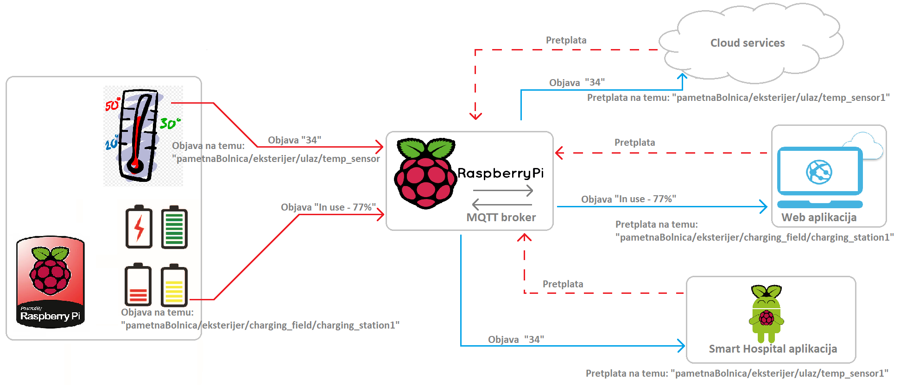

MQTT – primer razmene poruka

## prva.pngdruga.pngSpisak MQTT tema

